下面通过一个案例来演示number类型的input元素的用法，如例7-6所示。
- example06.html
- <!doctype html>
- <html>
- <head>
- <meta charset="utf-8">
- <title>number类型的使用</title>
- </head>
- <body>
- <form action="#" method="get">
- 请输入数值：<input type="number" name="number1" value="1" min="1" max="20" step="4"/><br/>
- <input type="submit" value="提交"/>
- </form>
- </body>
- </html>
在例7-6中，将input元素的type属性设置为number类型，并且分别设置min、max和step属性的值。
运行例7-6，效果如图7-16所示。
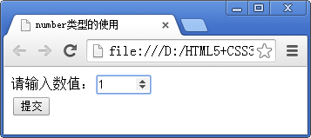
- number类型的默认值效果
通过图7-16可以看出，number类型文本框中的默认值为“1”；读者可以手动在输入框中输入数值或者通过点击输入框的数值按钮来控制数据，例如，当点击输入框中向上的小三角时，效果如图7-17所示。
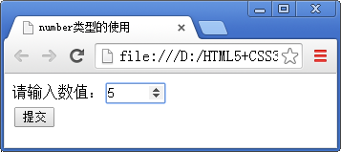
- number类型的step属性值效果
通过图7-17可以看到，number类型文本框中的值变为了“5”，这是因为第9行代码中将step属性的值设置为了“4”。另外，当在文本框中输入“25”时，由于max属性值为“20”，所以将出现提示信息，效果如图7-18所示。
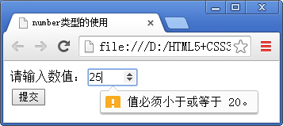
- number类型的max属性值效果
需要注意的是，如果在number文本输入框中输入一个不符合number格式的文本“num01”，点击“提交”按钮，将会出现验证提示信息，效果如图7-19所示。
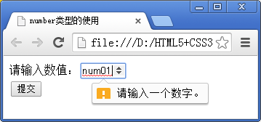
- 不符合number类型的验证效果

